
JAVA语言基础-1

授课工程师：joeyang ong

- 课堂讨论要点：

1. JAVA语言历史

无心插柳柳成荫，有心栽花花不开。
JAVA由SUN Microsystem公司研发。

2. JAVA语言特点

a) 跨平台，一次编译，到处运行。
b) 速度慢，但很稳定, 没有内存泄漏 (memory leakage)，不容易出现错误。
c) 不适合对速度要求高的图形界面操作， 适合服务端应用。

C/S (Client/Server) -> B/S (Browser/Server)

3. JAVA编程一般执行流程

a) 编制JAVA源代码文件 (*.java)
该文件为文本文件.

b) 编译
*.java -> *.class （bytecode, 字节码, 其不是真正的X86机器语言。）
window平台下的JAVA编译器(compiler)是javac.exe.

c) 在JAVA虚拟机(JVM)中执行
（window平台下的JAVA虚拟机是java.exe）

针对具体的硬件CPU而言，字节码不是机器语言。
针对JVM而言，字节码就是其机器语言。

4. 理解JVM，理解跨平台

JVM: Java Virtual Machine
1) JVM像一个翻译，其把JAVA字节码实时翻译成对应硬件CPU的机器语言，因为有这么一个翻译的开销，所以JAVA运行速度较慢。
2) 一个JVM只知晓一门硬件语言，所以不同的平台（CPU不同）将需要安装不同的JVM.
3) 因为JVM机制的存在，JAVA可以跨平台， JAVA的跨平台是建立在JVM不跨平台的基础上的。
4) 因为依靠JVM机制，JAVA运行速度慢，但稳定安全。

5. 了解JRE和JDK

JRE: JAVA运行环境 (Java Runtime Environment)
由JVM加上一些运行类库(jar包)构成。
Jar: java archive (java类压缩包, 很多很多java类被压缩在一起而得到的.)

JDK: JAVA开发者套件(Java Development Kit)
由JRE,JAVA编译器，示例代码等构成。

如果你只是需要运行JAVA字节码文件，则只需要JRE, 但如果你是JAVA程序员，你则需要安装JDK.

下载地址：
http://www.oracle.com/technetwork/java/javase/downloads/index.html
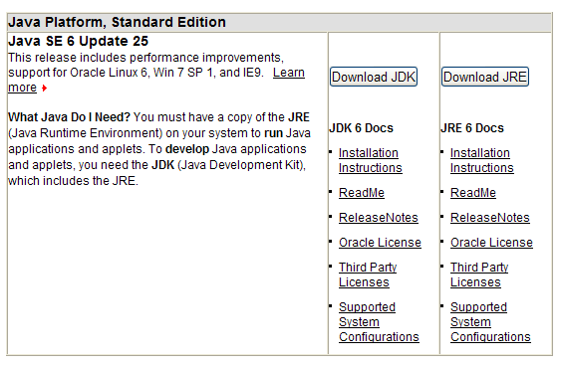

在下载前，注意选择对应平台。

JAVA版本 :
> JAVA SE (JAVA Standard Edition)
> JAVA ME (JAVA Micro/Mobile Edition)
> JAVA EE (JAVA Enterprise Edition)

6. 基本JAVA程序结构

a) JAVA是纯面向对象编程的语言，处处都是class.
b) JAVA的类名必须大写，符合驼峰命名法。
c) JAVA的类名与其所在的文件名相同, 最好一个java文件一个类。
d) 可执行的JAVA类有一main()方法作为入口点。
e) JAVA变量名和方法名首字母小写,其他部分继续按驼峰命名法处理。

7. JAVA IDE

IDE=Integrated Development Environment

JAVA基本I/O操作实现
• Output

C printf(“a=%d”,a);
Java System.out.println(“a=”+a);

• Input

c scanf(“%d”,&a);
Java
Scanner scan=new Scanner(System.in);
int number1=scan.nextInt();

